Горизонтальная линия

Курс ABC от Нетологии

еженельный отчет о прохождении обучения Таргет

***Неделя 1***

# Тема в работе

1. Настройка рекламы

# Цели на неделю

## Изучить А

1. реклама ютуба

## Вспомнить Б

1. реклама яндекса

# Список задач

1. посмотреть видео

**Регулярность занятий**

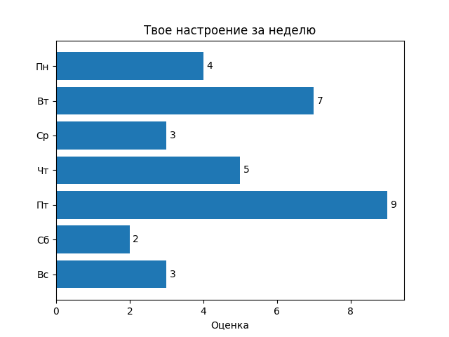

**Карта эмоционального состояния**

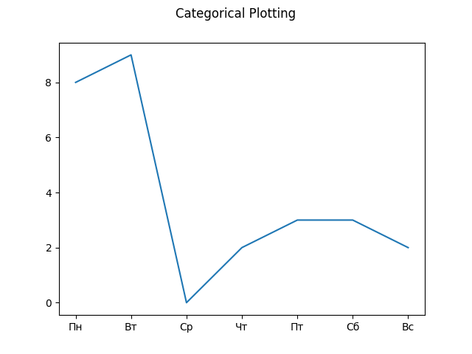

**Уровень мотивации**

